Intro a la programación - Linux Básico

Realice las siguientes instrucciones en la terminal de GNU/Linux y escriba/ adjunte captura cada línea de comandos (con sintaxis correcta y en orden) necesaria para ejecutarlas:

En Campusland TV lo han contratado como Administrador(a) de Sistemas, su primera tarea consiste en organizar los usuarios, asignarlos a grupos y darles permisos a diferentes archivos.

NOTA: recuerde las buenas prácticas que el administrador del sistema está obligado a seguir.

1.1 Los usuarios son los siguientes: un usuario para el gerente del Canal, uno para la recepcionista, un usuario para la dueña del canal y otro para el jefe de sistemas (este es un usuario con su apellido).

1.2 Todos los usuarios creados deben tener en su espacio de trabajo una carpeta que se llama infoCompartida. El propietario de esta carpeta es root.

1.3 Logueado con el usuario del Gerente cree una carpeta que se llame Reportes y dentro de esta el archivo vacío reportesSeptiembre.txt. Este archivo debe tener todos los permisos para el dueño, de lectura para el grupo y de lectura para los otros (utilice números) y un directorio llamado Informes que solo tenga permisos de lectura para usuario, grupo y otros miembros.

1.4 Logueado con el usuario de la dueña del canal cree una carpeta que se llame Listados, esta carpeta debe tener todos los permisos para el dueño y solo permiso de lectura para el grupo y ninguno para los otros.

1.5 Dentro de Listados cree un archivo de texto (con el nombre que usted elija y escriba el texto “este es un archivo confidencial de la dueña del lugar”) y que debe tener todos los permisos activados para el dueño, pero ningún permiso para los demás .

Soluciones

1.1 Crear usuarios - Docs https://linux.die.net/sag/adduser.html

* Usuario del gerente

sudo useradd gerente

* Usuario de la recepcionista

sudo useradd recepcionista

* Usuario de la dueña del canal

sudo useradd duena

* Usuario del jefe de sistemas

sudo useradd duran

useradd nombreUsuario

sudo useradd name

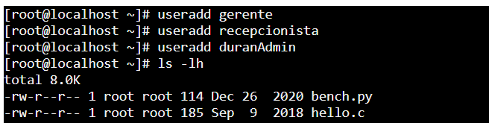

useradd o adduser: son comandos para agregar usuarios, también se le puede agregar el comando de super usuario (sudo) en caso de no tener los permisos necesarios.

sudo adduser nome

Comandos para ver los usuarios creados y que permisos tienen

cat /etc/passwd

getent passwd

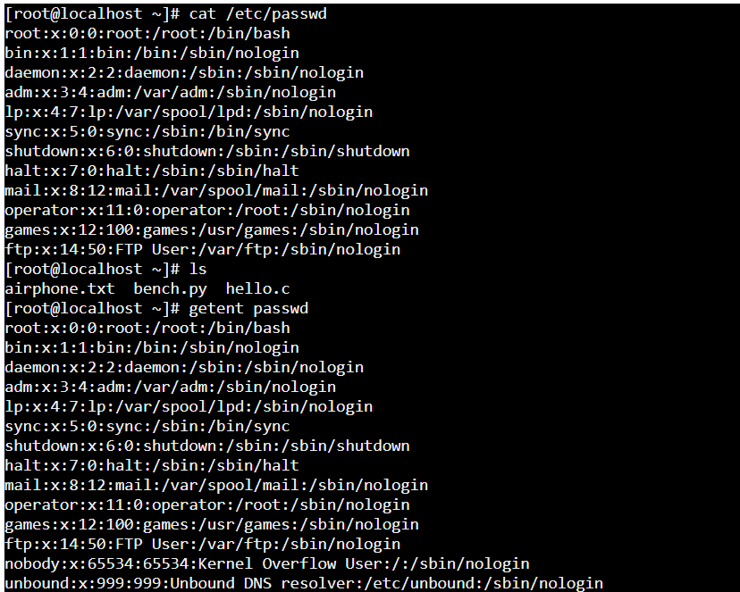

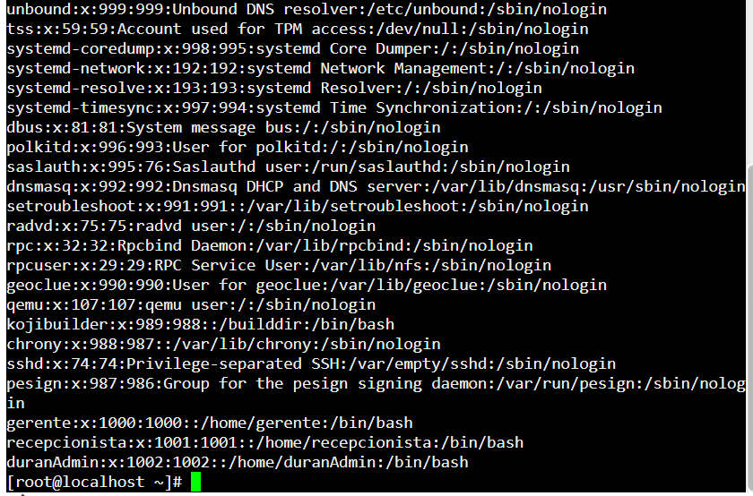

1.2 Crear carpeta infoCompartida para cada usuario con root como dueño.

mkdir crea una carpeta de llamadas infoCompartidadentro del espacio personal de cada usuario (su /home).

Lo mismo se repite para los demás usuarios.

* Crear la carpeta en cada home

sudo mkdir /home/gerente/infoCompartida

sudo mkdir /home/recepcionista/infoCompartida

sudo mkdir /home/duena/infoCompartida

sudo mkdir /home/perez/infoCompartida

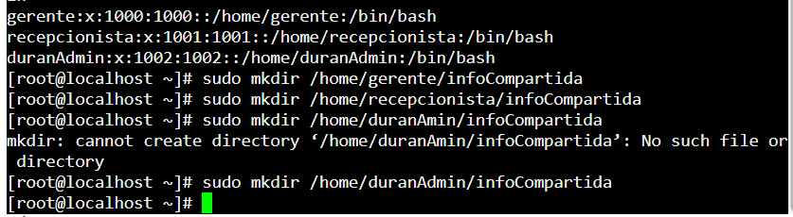

* Darle propiedad a root

sudo chown root:root /home/gerente/infoCompartida

sudo chown root:root /home/recepcionista/infoCompartida

sudo chown root:root /home/duena/infoCompartida

sudo chown root:root /home/perez/infoCompartida

chown cambia el **propietario** de la carpeta.  
root:root significa que el dueño de esa carpeta es el usuario **root** y el grupo **root** .

Esto es importante porque, aunque la carpeta esté en el espacio del usuario, **no le pertenece** a él, sino al administrador del sistema.

Lo mismo se repite para los demás usuarios.

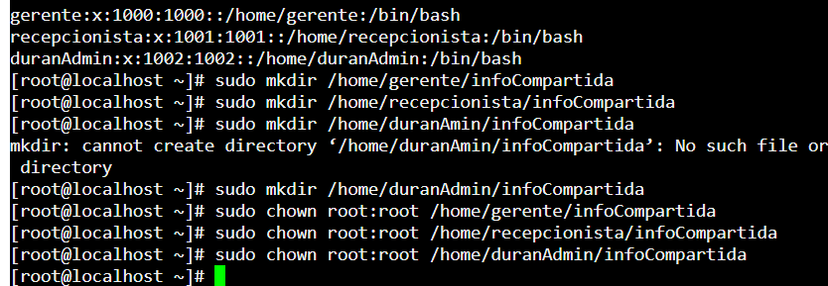

1.3 Crear estructura de carpetas y archivos como usuario gerente.

Para cambiar de usuario utilizamos el comando:

sudo su - gerente

su - gerente permite cambiar al usuario gerente para poder actuar como si fuera el.

Esto simula que el gerente está en su cuenta.

### Crear carpetas y archivos

mkdir Reportes

touch Reportes/reportesSeptiembre.txt

mkdir Reportes Crea una carpeta llamada reportes

touch Reportes/reportesSeptiembre.txt crea un archivo vacío dentro de esa carpeta

### Cambiar permisos del archivo

chmod 774 Reportes/reportesSeptiembre.txt

mkdir cambia los permisos del archivo

774 significa:

* 7 (rwd) -> el dueño puede leer, escribir y ejecutar
* 4 (r- -) -> el grupo solo puede leer
* 4(r- -) -> otros también solo pueden leer

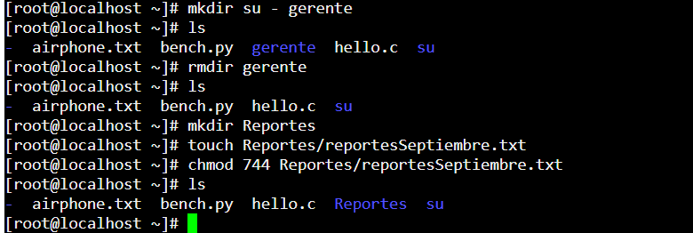

1.3 Crear carpeta y archivo con el usuario gerente.

* Cambiar a usuario gerente

sudo su - gerente

* Crear carpeta Reportes y archivo vacío

mkdir Reportes

touch Reportes/reportesSeptiembre.txt

* Dar permisos: 740 => rwx (dueño), r-- (grupo), --- (otros)

chmod 744 Reportes/reportesSeptiembre.txt

* Crear directorio Informes con solo lectura para todos: 444

mkdir Reportes/Informes

chmod 444 Reportes/Informes

* Salir del usuario

exit

su - gerente permite **cambiar al usuario gerente** para que puedas actuar como si fueras él.  
Esto simula que el gerente está en su cuenta.

chmod cambia los **permisos** del archivo.

744 significa:

* 7 (rwx) → el dueño puede leer, escribir y ejecutar.
* 4 (r--) → el grupo solo puede leer.
* 4 (r--) → otros también solo pueden leer.

1.4 Crear carpeta Listados con dueña.

* Cambiar a usuario dueña

sudo su - duena

* Crear carpeta

mkdir Listados

* Dar permisos: 740 => rwx (dueño), r-- (grupo), --- (otros)

chmod 740 Listados

* Salir

exit

1.5 Crear archivo confidencial.

* Cambiar a usuario dueña

sudo su - duena

* Crear el archivo dentro de Listados

echo "este es un archivo confidencial de la dueña del lugar" > Listados/confidencial.txt

* Dar permisos: 700 => rwx (dueño), --- (grupo), --- (otros)

chmod 700 Listados/confidencial.txt

* Salir

exit

